

Интеллектуальная игра
«Клуб знатоков»

"Встреча
с городом Здоровья"

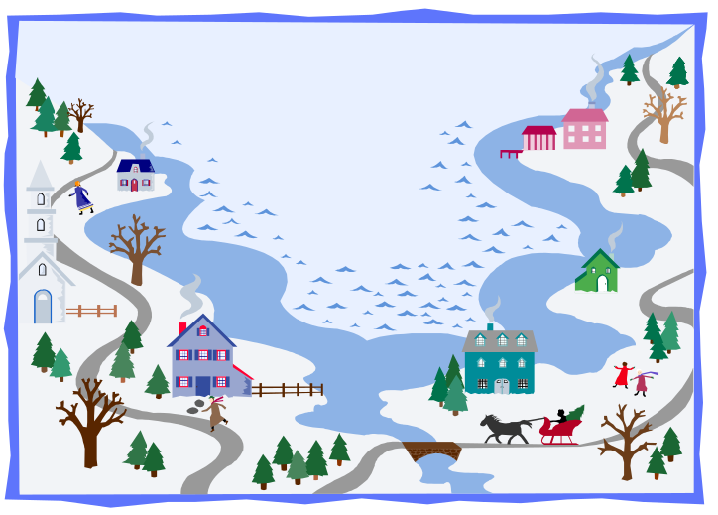
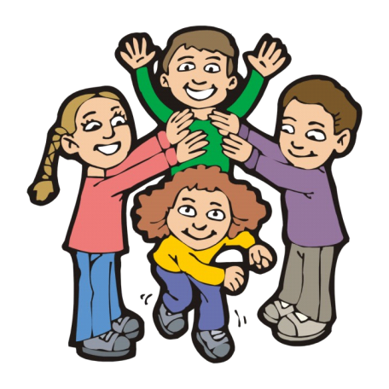

Цель: Закрепить и систематизировать знания детей по теме «валеология». Задачи:
  - Научить детей осознанно относиться к своему здоровью.
  - Развивать интеллектуальные способности, способность к умозаключе-
нию, память, речь.
  - Воспитывать у детей потребность в ЗОЖ.

Предварительная работа: Рассмотреть познавательную литературу, иллюстрации, чтение книги «Здравик», беседы с детьми о правилах правильного питания, о безопасном поведении дома, на улице, во дворе. Просмотр видеофильма «зимние и летние виды спорта».

Материал: Изготовление пособий: игрового поля с волчком, эмблемы «Мудрая Сова», письма с вопросами, «золотого» ящика, бейджики по количеству детей, скрипичный ключ, экспериментальная деятельность «Волшебные картинки, методические пособия «Спорт – лото», кроссворд «Наше тело», видеопредставление «голоса города Здоровья», медали «Самому умному знатоку». Д/игры «Копилка витаминов»

Ход занятия

Воспитатель: Ребята, сегодня мы с вами опять встретимся с нашим давним другом «Городом Здоровья», а это значит, что мы будем говорить о здоровье и как его сохранить.
Как вы думаете, что такое здоровье?

Дети: Ответы ……….

Воспитатель: Как мы можем определить, что человек здоров?
Какой он здоровый человек?
Дети: У человека хорошее самочувствие, бодрое отличное настроение, желание двигаться, играть, трудиться.
Воспитатель: Молодцы. Правильно. В городе Здоровья, нас ждут наши друзья.
(подходят к городу)

(звучит голос города Здоровья)

Город Здоровья: Здравствуйте ребята! Я рад вас видеть снова. Сегодня в честь нашей встречи, я приготовил для вас игру, которая называется «Клуб знатоков». Помогут мне провести игру жители моего города Здравик, Витаминка, Смешинка, Спортик, Обережка.
Ведущим игры я назначаю вашего воспитателя. Эта игра подарит вам новые знания, хорошее настроение, позволит с пользой провести время.
У «Клуба знатоков», есть своя эмблема - Мудрая Сова и каждый из вас становится участником «Клуба знатоков» и получает бейджик.

Воспитатель: Спасибо тебе город Здоровья, за такое интересное предложение
(надевают бейджики). Объясняет правила игры: « Ребята, в «Клубе знатоков» – есть свои традиции, свои определенные правила которые надо выполнять»
(подходят к изображению Совы, с грамотой в крыле, на которой написаны правила игры):
- Игра проходит за игровым полем.
- Участники игры играют по правилам предложенным ведущим, он может предложить вопросы, проведение экспериментов, игр, кроссвордов, ребусов.
- Все участники игры уважают мнение друг друга, не перебивают, могут дополнять ответы.
- Показывают все свои знания, и способности.
- В конце игры, если игроки справятся с заданиями, им достается приз от города Здоровья.
Воспитатель: Подойдите, пожалуйста к игровому полю, занимайте места. На игровом столе лежат задания в конвертах, приготовленные жителями города. Последовательность выполнения задания нам поможет определить волчок, который будет крутить каждый из вас по очереди. И так начинаем игру.
Я желаю вам удачи.
(звучат фанфары).

Воспитатель: Игру начинает знаток …………, крути колесо.

1-й вопрос от « Витаминки», она спрашивает:
«Какие вы знаете витамины, и какую пользу они приносят нашему организму?»
Дети подходят к столу на которых лежат карточки с изображением витаминов А, В, С, Д, Е, К - берут по одной карточке и рассказывают о пользе данного витамина.

1 – ребенок:
А – Витамин А. Очень важен для зрения и для кожи. Витамина А много в моркови, рябине, абрикосах и чернике.

2 – ребенок:
В – Витамин В. Помогает нам расти, быть сильными, очень важен для работы сердца, чтобы оно хорошо работало. Витамина В много в черном хлебе, геркулесе, орехах, зеленом горошке и мясе.

3 – ребенок:
С – Витамин С. Укрепляет наш организм, помогает бороться с простудами, восстанавливает силы после болезни и травм. Витамина С много в апельсинах, лимонах, шиповнике и петрушке.
4 – ребенок:
Д – Витамин Д. Его называют витамином роста, делает наши кости, ноги, руки крепкими, укрепляет зубы. Витамина Д много в рыбе, молоке, сыре и яйцах.
5 – ребенок:
Е – Витамин Е. Укрепляет клетки организма, замедляет старение. Много витамина Е содержится в орехах, семечках, кукурузе, растительном масле.

6 – ребенок:
К – Витамин К. Нужен для того, что когда мы поранимся ранка быстро заживет и покроется корочкой. Много витамина К в помидорах, капусте, грушах, петрушке.

Остальные дети играют в игру «Копилка витаминов» используя на столе карточки с изображением витаминов, а в пустую клетку кладут карточку с продуктом в котором содержится данный витамин. Дети которые рассказывали про витамины по окончании проверяют правильность выполнения игры.

Воспитатель: Спасибо ребята с 1 заданием вы справились. Вы можете занять свои места. Продолжаем нашу игру. Знаток ………крути колесо.

2 –й вопрос от «Здравика», он спрашивает.

Ребята, народная мудрость гласит: «Какое самое главное богатство человека?»

Дети: ответы (если дадут правильный ответ постараться запутать).

Воспитатель. Чтобы узнать правильный ответ на этот вопрос вы должны будете разгадать кроссворд «Наше тело», разгадав его, в заштрихованных клеточках по вертикали мы сможем прочитать правильный ответ.

1. Я З Ы К
2. С Е Р Д Ц Е
3. М О З Г
4. К Р О В Ь
5. Б Р О В И
6. В О Л О С Ы
7. П А Л Ь Ц Ы
8. С К Е Л Е Т

- У кого из, вас, его нет, тот не сможет дать ответ?
- Тук, тук – тук! Мотор стучит, пульс послушать нам велит?
- Орган главный ум дает, кто его нам назовет?
- Жидкость, которая несет организму питательные вещества?
- Назовите защитников у глаз?
- На голове они растут, косы все из них плетут?
- По пять на каждой руке, по пять на каждой ноге?
- Что поддерживает наше тело, и отвечает за осанку?
Воспитатель. Ребята, кто умеет читать, давайте прочитаем, какое слово у нас получилось ? Слово «Здоровье». Значит, народная мудрость говорит:
«Главное богатство человека – это здоровье».

Воспитатель. Молодцы, присаживаемся и продолжаем игру.
Знаток …….., крути барабан.

3-й вопрос прислала «Обережка».
Внимание «золотой» ящик, а что в нем? Странно лежат белые пустые листики. «Обережка» нам пишет: «Ребята, я вам присылаю волшебные картинки, на которых изображены «Запрещающие знаки», знаки о том, чего не нужно делать, чтобы сохранить свое здоровье.

Воспитатель. Я, кажется догадалась, мы сейчас с вами проведем эксперимент, нанесем краску на чистый лист бумаги и посмотрим что из этого получится.
( наносят краску, появляется изображение, рассказывают).

- Нельзя играть с пожароопасными предметами.
- Нельзя трогать горячие предметы: утюг, чайник, электрическую плиту.
- Нельзя рвать ядовитые грибы, ягоды, лекарство.
- Нельзя переходить улицу, если нет пешеходного перехода или светофора.
- Нельзя играть детям на проезжей части.
- Нельзя сидеть в сугробе, можно замерзнуть.
- Нельзя трогать колющие или режущие предметы.
- Никогда не надо трогать животных на улице.
- Нельзя разговаривать на улице с незнакомыми людьми.
- Нельзя открывать дверь незнакомым людям, если нет взрослых дома.

Воспитатель. Замечательно и с этим заданием вы справились. Знаток………крути волчок.

Музыкальная пауза.

Воспитатель. Знаток ………, крути волчок.

4-й вопрос от «Спортика», он спрашивает:
«Посмотрите внимательно на эти предметы (мяч, коньки, шапочка для плаванья и очки) и дайте правильный ответ, для каких видов спорта , нужны эти предметы.?»
Воспитатель. Предлагаю провести игру «Спортивное лото», дети делятся на три команды и заполняют поля большой карточки, известными видами спорта, в которых встречаются данные спортивные атрибуты.

Мяч – футбол, баскетбол, волейбол, теннис, водное поло.

Коньки – фигурное катание, одиночное фигурное катание, хоккей, конькобежный спорт.

Шапочка и очки - прыжки с трамплина, плаванье, синхронное плаванье.

Воспитатель. Хорошо, справились мы и с этим заданием. Продолжаем дальше.
Остался последний вопрос от Смешинки. Смешинка пишет: «Какое настроение бывает у людей?»

Дети. Отвечают.

Воспитатель. Давайте мы с вами поиграем в игру «Изобрази настроение». Я буду называть, а вы изображать.
Изобразите:
Грусть,
Злость,
Страх,
Обиду,
Радость,
Веселье.
А теперь изобразите настроение здорового человека. Молодцы, со всеми заданиями мы справились.
Воспитатель. Уважаемые знатоки, я благодарю вас за прекрасную игру. От «Клуба знатоков», все получают медали «Почетных знатоков».
Вы, сегодня доказали, что являетесь настоящими знатоками подготовительной группы. Много знаете и готовы делится своими знаниями с другими. Наши с вами знания помогут сохранить наше здоровье.
Здоровье – это знания, правильное питание, смех, движение и безопасность.

